Thông tin Máy phân tích mẫu Gạo S+80D

Đặc điểm sản phẩm
“Chi tiết ứng dụng” : Máy phân tích mẫu S+80D với khả năng tự động lấy mẫu nhanh chóng và phân tích đến hơn 30 chỉ số trong nguyên liệu, S+ 80D đảm bảo độ chính xác cao trong mọi phép đo. Chỉ cần vài phút, kết quả chi tiết sẽ được cung cấp, hỗ trợ tối ưu hiệu suất cho các quy trình sản xuất hiện đại.
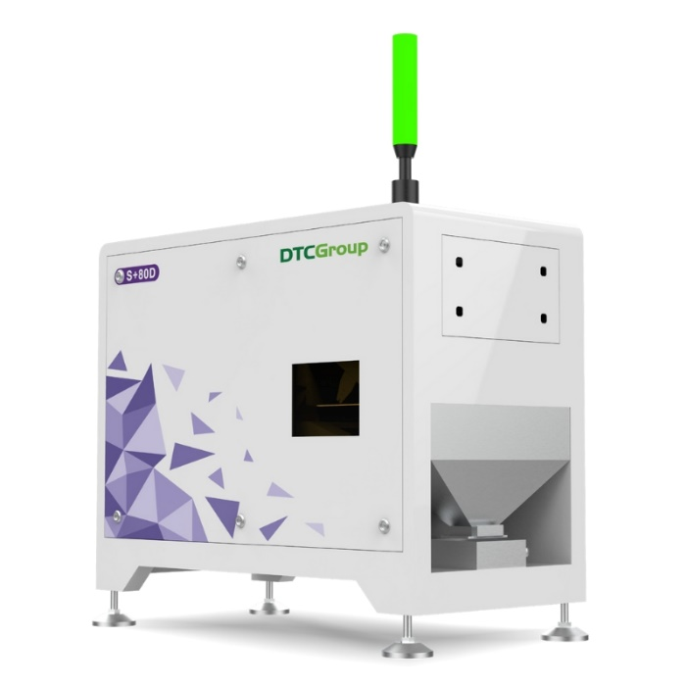
Hình ảnh Máy phân tích mẫu S+80D

Tính năng nổi bật

Xử lý nhanh chóng
Phân tích trên dây chuyền sản xuất thực tế, theo dõi chu kỳ phân tích và điều khiển tự động 2-3 phút, tốc độ phân tích nhanh.

Chính xác tuyệt đối
Khối lượng lấy mẫu lớn từ 10 – 20 kg/ lần, phân tích chuẩn xác cao
Điều khiển linh hoạt
Modbus (công nghệ tích hợp nhiều thiết bị vào cùng 1 hệ thống) và AI phân tích đầy đủ thành phần nguyên liệu.
Các loại phế có thể tuỳ chỉnh theo yêu cầu khách hàng:
Tỉ lệ tấm (bao gồm tỉ lệ tấm lớn >1/2 và tấm nhỏ <1/2) + Tỉ lệ bạc bụng
Model | S+80D
Công suất điện (kw) | 1.5
Điện áp (V/Hz) | 220V/50Hz
Trọng lượng (Kg) | 218
Kích thước (DxRxC) (mm) | 1020x682x11238

Thông số kỹ thuật của Máy phân tích mẫu Gạo S+80

